ČÁST 3.
Distatnční vzdělávání pro předškoláky
Z pohádky do pohádky
Od 8.3.2021

Práce s textem
• Převyprávějte text pomocí obrázků.
• Jak se děti cítily v lese, když se ztratily? Měly strach – Co je to strach? Z čeho máte strach vy?

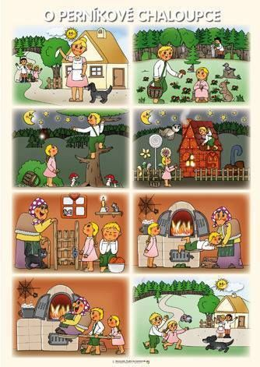
Dějová posloupnost
- Děti si vybarví obrázky podle své fantazie, rozstříhají obrázek a následně poskládají obrázky podle děje.

Pečení perníku
- Společně připravte suroviny na perník a zadělejte těsto

Obrázkový recept:
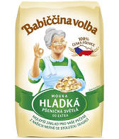
2x

POSTUP
Ze všech surovin vymícháme těsto, které vylijeme na vymazaný plech nebo na plech vyložený pečícím papírem.
Pečeme zhruba 20 minut na 170 stupňů, dle trouby.
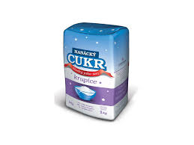
1x

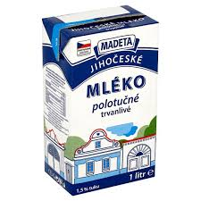
1x
½
1x
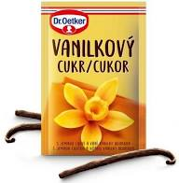
1x
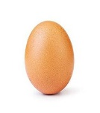

1x
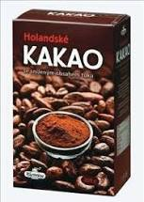
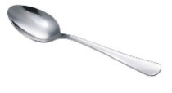
2x

Básnička
- Děti se samostatně naučí recitovat básně

Jeníček a Mařenka
Zabloudily děti v lese,
Mařenka se strachy třese.
Jeníček ji vede,
to ještě svede.

Najednou chalupa.
Mařenka nedutá.
Celičká z perníku,
Zatáhli i za kliku.

Babizna s lopatou
má kočku chlupatou.
Děti však vyhrály,
na babiznu vyzrály.

Geometrické tvary, grafomotorika
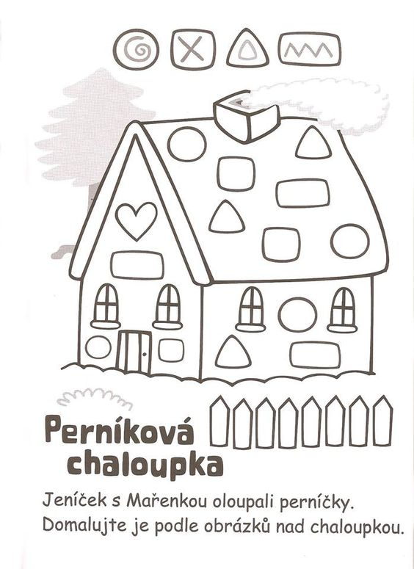
- Pojmenuj geometrické tvary na perníkové chaloupce a dokresli symboly podle předlohy.

Procvič si spodní oblouk
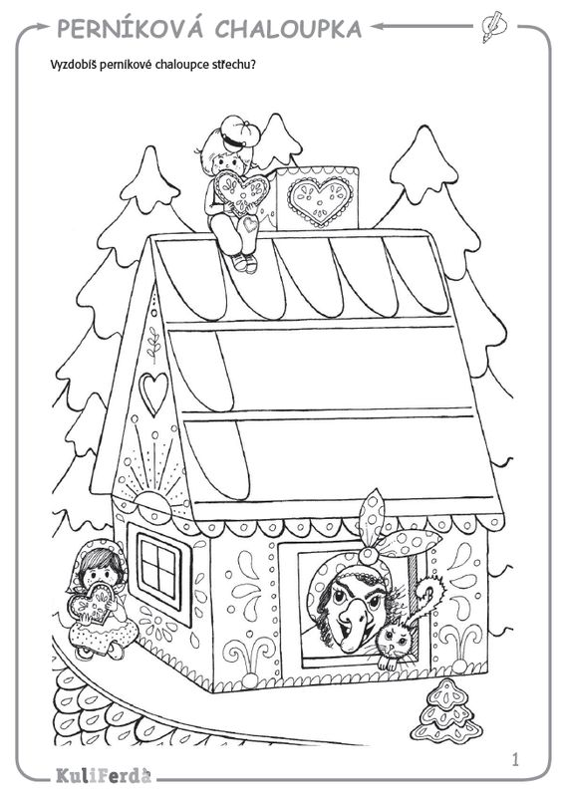
- Vyzdob perníkové chaloupce střechu, procvičuj spodní oblouk jedním tahem.
Počítáme do 6ti, číselná řada, přiřazování
- Děti přiřadí číslo k perníčku podle počtu.
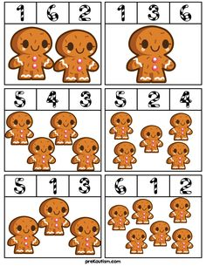
Počítáme do 6ti, číselná řada, přiřazování
- Děti vytříhnou čísla a nalepí číslo k perníčku podle počtu.
- Obrátek si děti vybarcí podle vlastní fantazie
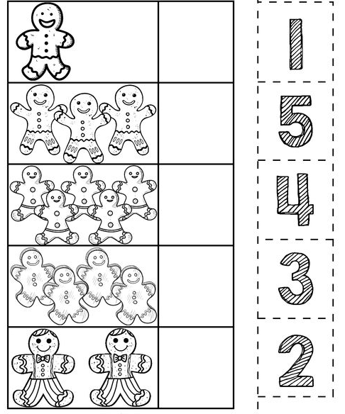
Stíny
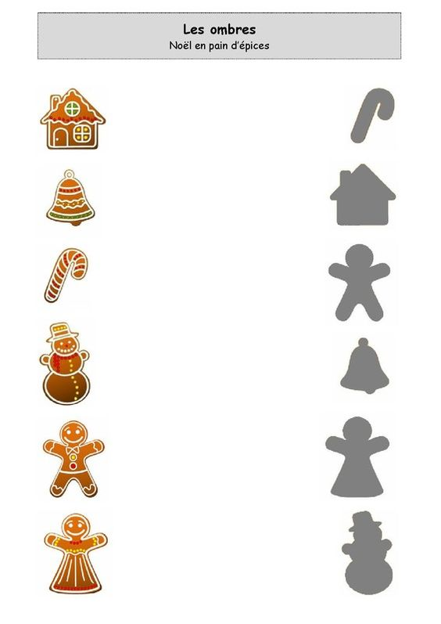
- Děti pojmenují jednotlivé obrázky na levé straně a určí, ke kterému stínu na pravé straně patří.
Matematická posloupnost
- Dokresli v řádku cukroví z perníkové chaloupky posloupně tak, jak pokračují.

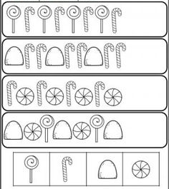
Počítáme do 6ti, číselná řada
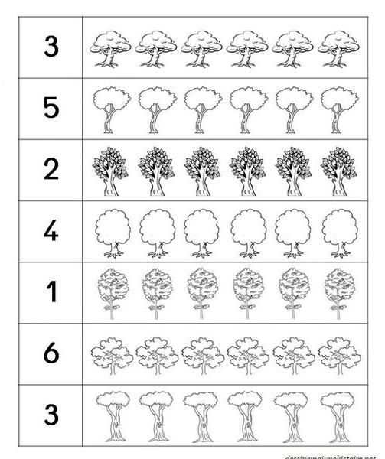
Jeniček s Mařenkou v lese uviděli několik druhů stromů.
- Vybarvi počet stromů podle čísla.
Najdi cesty
- Která cesta vede do perníkové chaloupky a která do chaloupky Jeníčka, Mařenky a tatínka?
- Zkus ji najít nejdříve prstem a poté vyznač červeně cestu do Perníkové chaloupky a modře do chaloupky Jeníčka, Mařenky a tatínka.
- Nakonec si můžeš obrázek vymalovat.
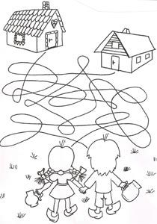

Dokreslení Jeníčka a Mařenky
- Děti dokreslí tužkou druhou polovinu obličeje Jeníčka a Mařenky, následně si mohou obličeje vybarvit pastelkami.

Procházka
- Jděte společně na procházku do lesa nebo parku. Pozorujte stromy (pojmenujte je) a porovnávejte jejich výšky.
- Najděte ten nejvyšší, na který by mohl Jeníček vylézt.
- Proběhněte se – říkejte názvy stromů a společně k nim doběhněte.
- Nakreslete obrázek, co jste na procházce všechno viděli
Matematická gramotnost
- Postupuj podle instrukcí na pracovním listě.

Čtenářská gramotnost
- Postupuj podle pokynů na pracovním listě.
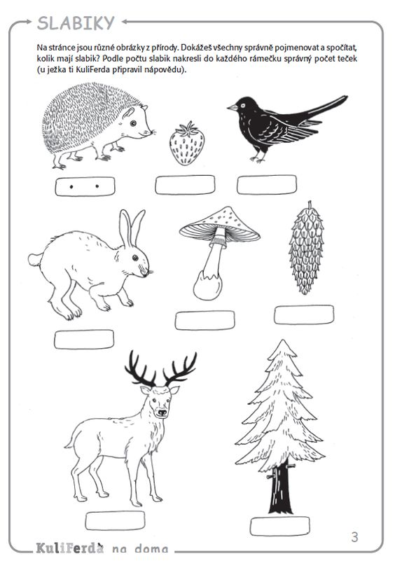

Artikulační cvičení
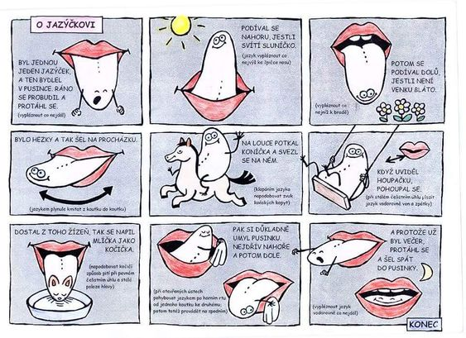
- Pohádka o Jazýčkovi

Zdroje
- http://predskolaci.cz
- http://pinterest.cz
- Časopis Kuliferda
- http://rvp.cz
- Malované čtení (Pohádky pro malé děti), Ilustroval Adolf Dudek
- Hrajeme si celý rok – Gabriela a Milada Přikrylovi
- Brzy budu počtářem – Věra Kárová

